UCHWAŁA Nr 36/VIII/2015
RADY GMINY W MOCHOWIE
z dnia 18 maja 2015r.

w sprawie przystąpienia do sporządzenia miejscowego planu zagospodarowania przestrzennego części miejscowości Załszyn, Myszki, Żabiki, Żuki w gminie Mochowo

Na podstawie art. 18 ust. 2 pkt 5 ustawy z dnia 8 marca 1990r. o samorządzie gminnym (Dz.U. z 2013r. poz. 594, z późn. zm.), w związku z art. 14 ust 1 ustawy z dnia 27 marca 2003r. o planowaniu i zagospodarowaniu przestrzennym (Dz. U. z 2015 r., poz.199) uchwala się, co następuje:

§ 1. Przystąpić do sporządzenia miejscowego planu zagospodarowania przestrzennego części miejscowości Załszyn, Myszki, Żabiki, Żuki w gminie Mochowo w granicach określonych w załączniku do niniejszej uchwały.

§ 2. Wykonanie uchwały powierza się Wójtowi Gminy Mochowo.

§ 3. Uchwała wchodzi w życie z dniem jej podjęcia.

ZAŁĄCZNIK
DO UCHWAŁY Nr 36/VIII/2015
RADY GMINY W MOCHOWIE
z dnia 18 maja 2015r.

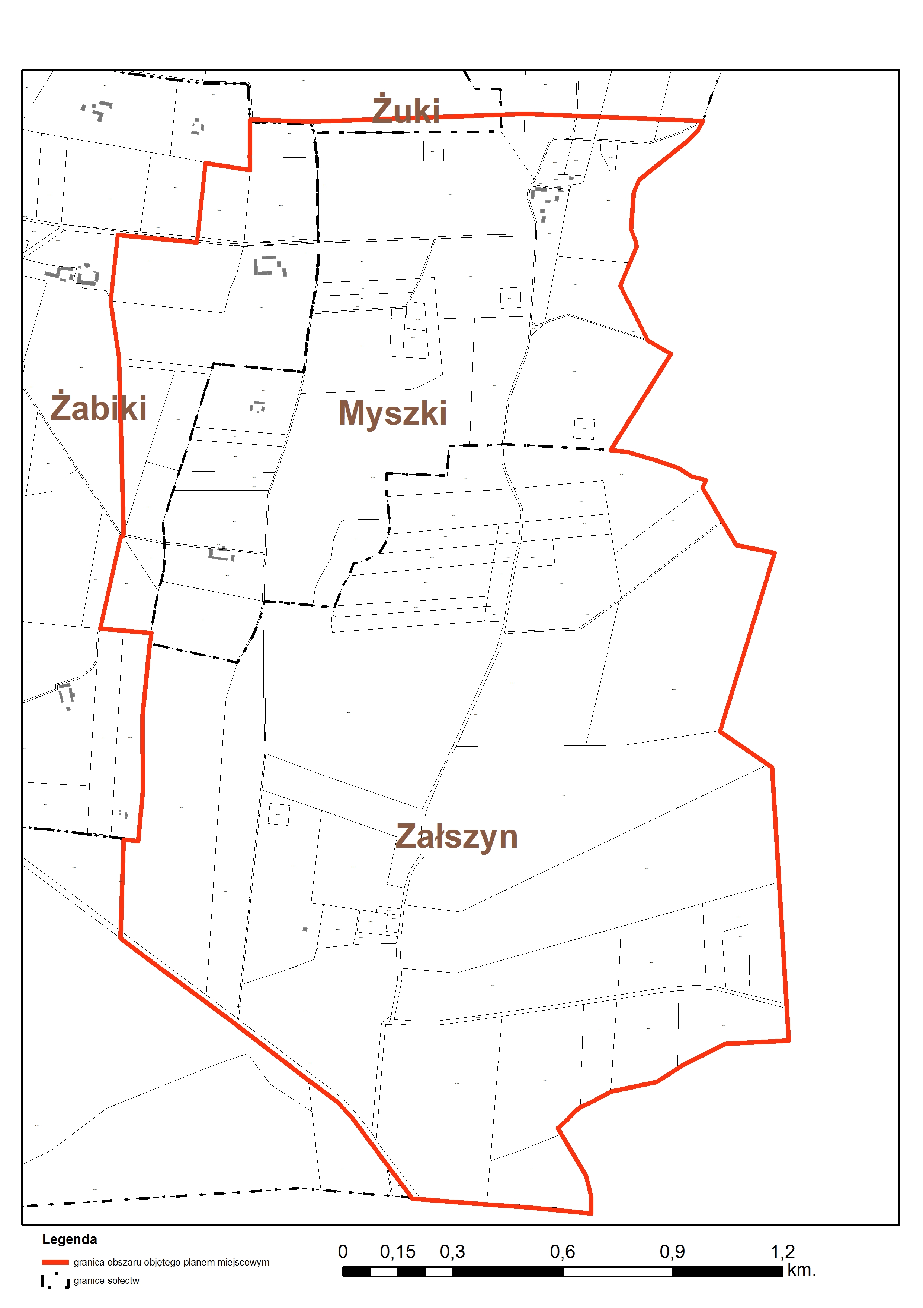

UZASADNIENIE
Przystępuje się do opracowania miejscowego planu zagospodarowania przestrzennego części miejscowości Załszyn, Myszki, Żabiki, Żuki w gminie Mochowo. Celem tego dokumentu jest przeznaczenie jedynie fragmentów opracowywanego planu na potrzeby lokalizacji elektrowni wiatrowych wraz z niezbędną infrastrukturą techniczną i drogami. Na obszarze wskazanym do objęcia planem nie przewiduje się lokalizacji zabudowy mieszkaniowej jednorodzinnej, produkcyjnej i usługowej.
Analiza dotycząca zasadności przystąpienia do sporządzenia miejscowego planu zagospodarowania przestrzennego części miejscowości Załszyn, Myszki, Żabiki, Żuki w gminie Mochowo wykazała, że rozwiązania proponowane w projekcie uchwały są zgodne z polityką przestrzenną w zakresie zagospodarowania tych terenów.
Plan miejscowy obejmował będzie łącznie obszar o powierzchni około 424 ha. Spełnione zatem jest kryterium powierzchni, o którym mowa w § 6. 1. Rozporządzenia Ministra Infrastruktury z dnia 26 sierpnia 2003r. w sprawie wymaganego zakresu projektu miejscowego planu zagospodarowania przestrzennego „W przypadku sporządzania projektu rysunku planu miejscowego dla inwestycji liniowych oraz dla obszarów o znacznej powierzchni dopuszcza się stosowanie map w skali 1:2.000”. Wobec powyższego plan miejscowy wykonany będzie na mapie w skali 1:2000.

zmiany tekstu jednolitego zostały ogłoszone w Dz.U.z 2013r. poz. 645, poz. 1318; z 2014r. poz. 379 i poz. 1072

